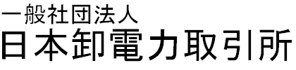

一般社団法人日本卸電力取引所 御中

非化石価値販売証書発行依頼書
非化石価値取引規程第23条第5項の定めに従い、非化石価値の販売を証する書面の交付を依頼します。

届出年月日
非化石価値取引会員名
非化石価値取引会員代表者 |  | 印

記

販売先名
販売対象商品 |  | 年度分 | 〇 | FIT非化石証書
販売量 |  |  |  |  | kWh
証書送付先
e-Mail

以上

